Отчет по лабораторной работе №3

НММбд-02-23

Кулакова Надежда Сергеевна

Содержание

# 1 Цель работы

Целью работы является освоение процедуры оформления отчетов с помощью легковесного языка разметки Markdown

# 2 Задание

Создать отчет с помощью легковесного языка разметки Markdown.

# 3 Теоретическое введение

Markdown — облегчённый язык разметки, созданный с целью обозначения форматирования в простом тексте, с максимальным сохранением его читаемости человеком, и пригодный для машинного преобразования в языки для продвинутых публикаций.

# 4 Выполнение лабораторной работы

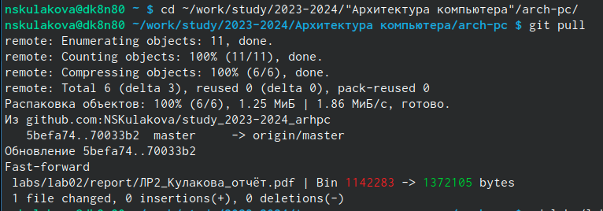

Откроем терминал и перейдем в каталог arch-pc, обновим локальный репозиторий, введя git pull

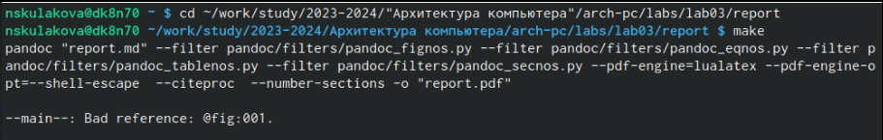

Перейдем в каталог с шаблоном отчета по лабораторной работе №3 и проведем компиляцию шаблона

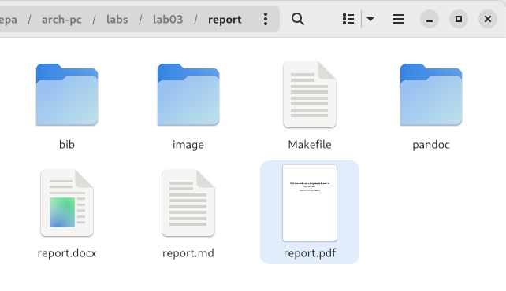

Проверим корректность полученных файлов



Удалим полученные файлы с использованием Makefile

Откроем файл report.md c помощью gedit

Откроем файл report.md c помощью gedit

Заполним отчет в трех форматах и скомпилируем его с использованием Makefile

# 5 Выводы

Процедуры оформления отчетов с помощью легковесного языка разметки Markdown были освоены.

# Список литературы